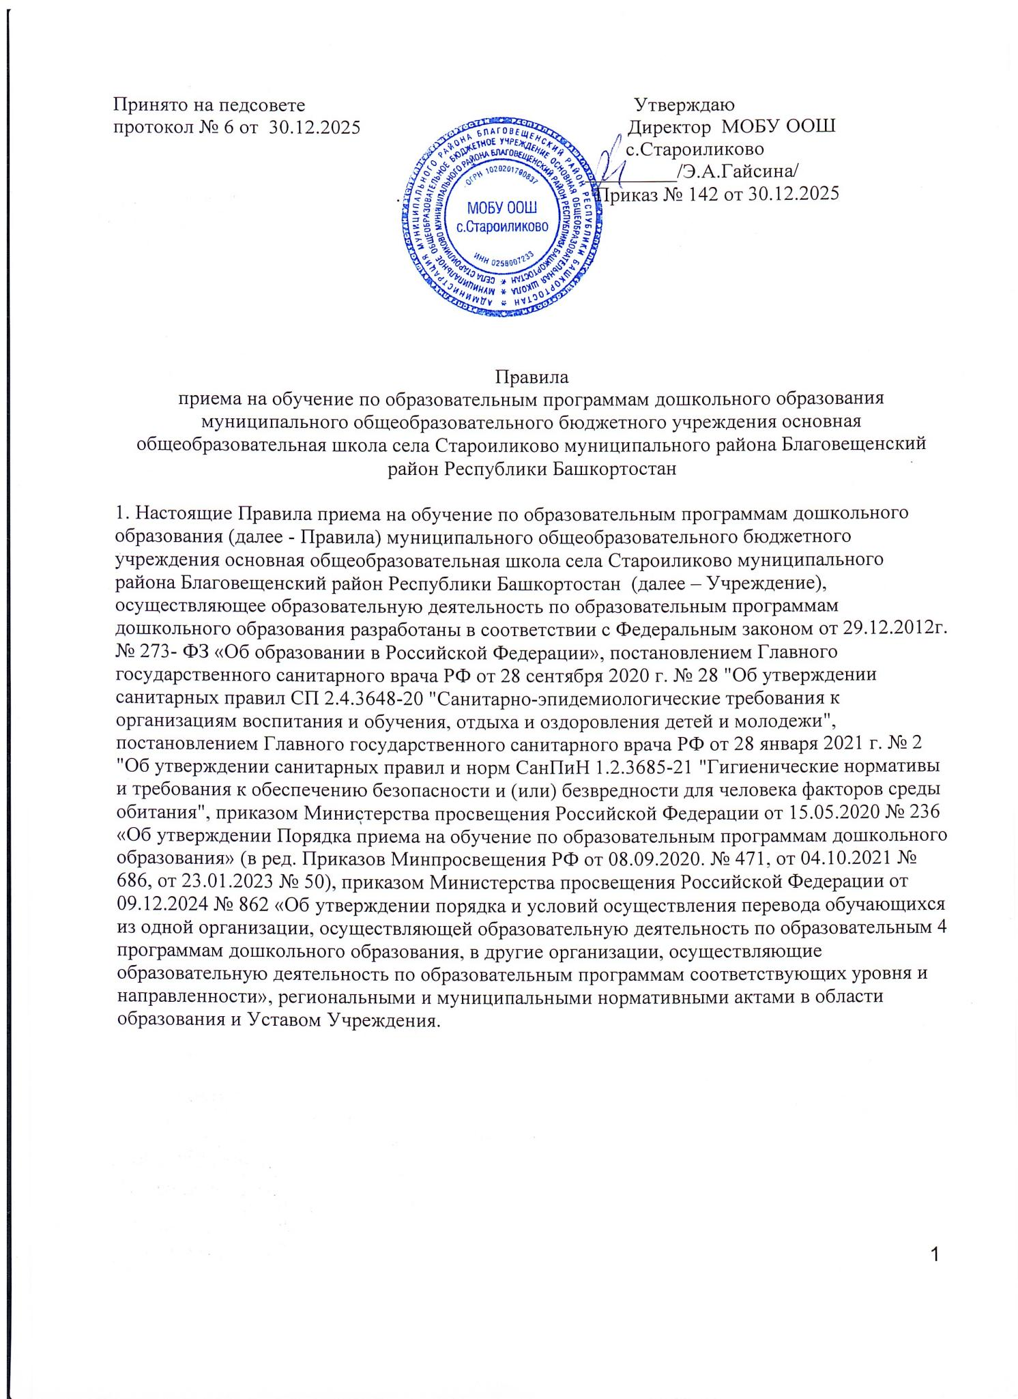
  - Настоящее Положение определяет правила приема на обучение граждан Российской Федерации и иностранных граждан в МОБУ ООШ с.Староиликово по образовательным программам дошкольного образования (далее - учреждение) и регламентируют порядок приема между организацией и родителями (законными представителями) воспитанников.
  - Правила определяют требования к процедуре и условиям зачисления граждан РФ,
иностранных граждан, лиц без гражданства в Организацию для обучения по образовательным программам дошкольного образования, дополнительным общеразвивающим программам – в части, не урегулированной федеральным законодательством и законодательством Республики Башкортостан.
  - Прием иностранных граждан и лиц без гражданства, в том числе из числа
соотечественников за рубежом, за счет средств бюджетных ассигнований осуществляется в соответствии с международными договорами РФ, законодательством РФ и настоящими правилами.
  - Организация обеспечивает прием всех граждан, имеющих право на получение дошкольного образования, в том числе прием граждан, имеющих право на получение дошкольного образования и проживающих на территории, за которой закреплена
Организация.

Порядок приема воспитанников
  - Количество воспитанников на учебный год закрепляется Муниципальным заданием. Количество мест для приема по каждой образовательной программе определяется Учебным планом образовательной программы, утверждаемым ежегодно.
  - Ребенок, в том числе усыновленный (удочеренный) или находящийся под опекой или попечительством в семье, включая приемную семью либо в случаях, предусмотренных законами субъектов Российской Федерации, патронатную семью, имеет право преимущественного приема на обучение по основным общеобразовательным программам в государственную или муниципальную образовательную организацию, в которой обучаются его брат и (или) сестра (полнородные и неполнородные, усыновленные (удочеренные), дети, опекунами (попечителями) которых являются родители (законные представители) этого ребенка, или дети, родителями (законными представителями) которых являются опекуны (попечители) этого ребенка, за исключением случаев, предусмотренных частями 5 и 6 статьи 67 Федерального закона от 29 декабря 2012 г. N 273-ФЗ "Об образовании в Российской Федерации (приказ Министерства просвещения России от 23,01,2023г. № 50).
  - Детям военнослужащих по контракту и детям мобилизованных граждан по месту жительства их семей места в муниципальных дошкольных образовательных организациях предоставляются в первоочередном порядке. После увольнения с военной службы, предусмотрено предоставление не позднее месячного срока с момента обращения граждан, мест для их детей в муниципальных дошкольных организациях. (письмо Минпросвещения России от 31 октября 2022 г. № ТВ-2419/03).
  - Организация обеспечивает прием воспитанников получение дошкольного образования, присмотр и уход за воспитанниками в возрасте от полутора лет до прекращения образовательных отношений.
  - Документы о приеме в учреждение подаются при наличии направления (путевки), полученного в рамках реализации муниципальной услуги, предоставляемой органами местного самоуправления муниципального района Благовещенский район Республики Башкортостан, по приему заявлений, постановке на учет и зачислению детей в образовательные организации, реализующие основную образовательную программу

дошкольного образования.
  - Уполномоченным органом местного самоуправления муниципального района Благовещенский район Республики Башкортостан, а также по решению указанных органов подведомственной им организацией родителю (законному представителю) ребенка предоставляется на бумажном носителе и (или) в электронной форме через единый портал государственных и муниципальных услуг (функций) и (или) региональные порталы государственных и муниципальных услуг (функций) следующая информация:
- о заявлениях для направления и приема (индивидуальный номер и дата подачи заявления);
- о статусах обработки заявлений, об основаниях их изменения и комментарии к ним;
- о последовательности предоставления места в государственной или муниципальной образовательной организации;
- о документе о предоставлении места в государственной или муниципальной образовательной организации;
- о документе о зачислении ребенка в государственную или муниципальную образовательную организацию
  - Приём в Организацию осуществляется в течение всего календарного года при наличии свободных мест (приказ Минпросвещения России от 15.05.2020 № 236 п. 7)
  - В приеме в Организацию может быть отказано только по причине отсутствия в нем свободных мест (приказ Минпросвещения России от 15.05.2020 № 236 п. 5), а также при невыполнении условий, установленных частью 2 ст. 78 ФЗ от 29.12.2012г. № 273-ФЗ «Об образовании в Российской Федерации», за исключением случаев, предусмотренных статьей 88 ФЗ от 29.12.2012г. № 273-ФЗ «Об образовании в Российской Федерации».».
  - Формирование групп осуществляется директором учреждения в соответствии с установленными санитарными правилами СП 2.4.3648-20
«Санитарно- эпидемиологические требования к организациям воспитания и обучения, отдыха и оздоровления детей и молодёжи».
  - Родители (законные представители) принимают решение о своём согласии или отказе зачислить своего ребёнка в Организацию («Закон об образовании в Российской Федерации» от 29.12.2012 № 273 - ФЗ ст. 44 п. З).
  - Организация при приеме детей знакомит родителей (законных представителей) воспитанников с Уставом, со сведениями о дате предоставления и регистрационном номере Лицензии на осуществление образовательной деятельности, образовательными программами и другими документами, регламентирующими организацию и осуществление образовательной деятельности, права и обязанности воспитанников:
- Правила внутреннего распорядка обучающихся;
- Порядок и основания перевода, отчисления, восстановления воспитанников;
- Порядок оформления возникновения, приостановления и прекращения отношений между образовательной организацией и обучающимися и (или) родителями (законными представителями) несовершеннолетних обучающихся.

Копии указанных документов, информация о сроках приема документов и распорядительный акт Администрации муниципального района Благовещенский район о закреплении образовательных организаций, реализующих образовательную программу дошкольного образования, за конкретными территориями муниципального района размещаются на информационном стенде образовательной организации и на официальном сайте образовательной организации в сети Интернет.
Факт ознакомления родителей (законных представителей) ребёнка, в том числе через официальный сайт дошкольной организации, с указанными документами фиксируется в заявлении о приёме в образовательную организацию и заверяется личной подписью родителей (законных представителей) ребёнка (приказ Минпросвещения России от 15.05.2020 № 236 п. 6).
  - Прием в Организацию осуществляется по личному заявлению родителя (законного представителя) ребенка. Заявление о приеме предоставляется в Организацию на бумажном носителе или в электронной форме (приказ Минпросвещения России от 15.05.2020 № 236 п. 9).
В заявлении родителями (законными представителями) ребенка указываются следующие сведения (приказ Минпросвещения России от 15.05.2020 № 236 п. 9):
- фамилия, имя, отчество (последнее - при наличии) ребенка;
- дата рождения ребенка;
- реквизиты, записи акта о рождении ребенка или свидетельства о рождении ребенка;
- адрес места жительства (места пребывания, места фактического проживания) ребенка;
- фамилия, имя, отчество (последнее - при наличии) родителей (законных представителей) ребенка;
- реквизиты документа, удостоверяющего личность родителя (законного представителя);
- реквизиты документа, подтверждающего установление опеки (при наличии);
- адрес электронной почты, контактные телефоны родителей (законных представителей) ребенка.
- о выборе языка образования, родного языка из числа языков народов Российской Федерации, в том числе русского языка как родного языка;
- о потребности в обучении ребенка по адаптированной программе дошкольного образования и (или) в создании специальных условий для организации обучения и воспитания ребенка-инвалида в соответствии с индивидуальной программой реабилитации инвалида (при наличии);
- о направленности дошкольной группы;
- о необходимом режиме пребывании ребенка;
- о желаемой дате приема на обучение.
Примерная форма заявления размещается Организацией на информационном стенде и на официальном сайте Организации в сети Интернет.
В заявлении подписью родителей (законных представителей) ребёнка фиксируется также

согласие на обработку персональных данных и персональных данных ребёнка в порядке, установленном законодательством Российской Федерации
Несогласие на обработку персональных данных оформляется в письменной форме на бумажном носителе.
    - Приём детей в Организацию осуществляется на основании:
      - заявления родителей о приёме, родители (законные представители) ребенка могут направить заявление о приеме в учреждение почтовым сообщением с уведомлением о вручении посредством официального сайта учредителя в информационно-телекоммуникационной сети «Интернет», федеральной государственной информационной системы «Единый портал государственных и муниципальных услуг (функций)»;
      - направления для зачисления ребёнка в дошкольную группу МОБУ ООШ с.Староиликово;
      - документа, удостоверяющего личность родителя (законного представителя) ребенка, либо документ, удостоверяющий личность иностранного гражданина или лица без гражданства в Российской Федерации (в соответствии со статьей 10 Федерального закона от 25 июля 2002 г. N 115- ФЗ "О правовом положении иностранных граждан в Российской Федерации");
      - документа, подтверждающего установление опеки (при необходимости);
      - документа психолого-медико-педагогической комиссии (при необходимости);
      - документа, подтверждающего потребность в обучении в группе оздоровительной направленности (при необходимости).
      - записи акта о рождении ребенка или* - приказом министерства просвещения РФ от 23.01.2023 № 50 вступает в силу с 01.04.2024г. или выписку из Единого государственного реестра записи актов гражданского состояния, содержащую реквизиты записи акта о рождении ребенка – (приказом министерства просвещения РФ от 23.01.2023 № 50 вступает в силу с 01.04.2024г.)
Для приема родители (законные представители) ребенка дополнительно предъявляют в образовательную организацию свидетельство о рождении ребенка * или выписку из Единого государственного реестра записи актов гражданского состояния, содержащую реквизиты записи акта о рождении ребенка* (для родителей (законных представителей) ребенка - граждан Российской Федерации), свидетельство о регистрации ребенка по месту жительства или по месту пребывания на закрепленной территории или документ, содержащий сведения о месте пребывания, месте фактического проживания ребенка.(приказ Минпросвещения России от 15.05.2020 № 236 п. 9 в ред. от 08.09.2020г. и от 04.10.2021г.)
    - Родители (законные представители) ребенка, являющиеся иностранными гражданами или лицами без гражданства, предъявляют:
      - копии документов, подтверждающих родство заявителя (заявителей) или законность представления прав ребенка;
      - копии документов, подтверждающих законность нахождения ребенка , являющегося иностранным гражданином или лицом без гражданства, и его законного(ых) представителя(ей) на территории Российской Федерации (действительные вид на

жительство, либо разрешение на временное проживание в целях получения образования, либо визу и (или) миграционную карту, либо иные предусмотренные федеральным законом или международным договором РФ документы, подтверждающие право иностранного гражданина или лица без гражданства на пребывание (проживание) в РФ;
      - копии документов, удостоверяющих личность ребенка, являющегося иностранным гражданином или лицом без гражданства (для иностранных граждан: паспорт иностранного гражданина либо иной документ, установленный федеральным законом или признаваемый в соответствии с международным договором РФ в качестве документа, удостоверяющего личность лица без гражданства , разрешение на временное проживание, временное удостоверение личности лица без гражданства в РФ, вид на жительство и иные документы, предусмотренные федеральным законом или признаваемые в соответствии с международным договором РФ в качестве документов, удостоверяющих личность лица без гражданства;
      - копии документов, подтверждающих присвоение родителю (родителям) (законному (законным) представителю (представителям) страхового номера индивидуального лицевого счета (далее – СНИЛС) (при наличии), а также СНИЛС ребенка, являющегося иностранным гражданином или лицом без гражданства (при наличии);
      - копии документов, подтверждающих осуществление родителем (законным представителем) трудовой деятельности, в том числе копии документов, подтверждающих присвоение родителю (родителям) (законному (законным) представителю (представителям) идентификационного номера налогоплательщика (при наличии).
В случае непредоставления полного комплекта документов, предусмотренных настоящим пунктом настоящего Положения, в сроки, установленные локальным нормативным актом образовательной организации, Организация возвращает заявление без его расссмотрения. Ребенок остается на учете и направляется в государственную или муниципальную образовательную организацию после подтверждения родителем (законным представителем) нуждаемости в предоставлении места при наличии у родителя (законного представителя) полного комплекта документов, предусмотренных настоящим пунктом настоящего Порядка, а также при наличии свободных мест в образовательной организации.
Иностранные граждане и лица без гражданства все документы представляют на русском языке или вместе с заверенным в установленном порядке переводом на русский язык (приказ Минпросвещения России от 15.05.2020 № 236 п. 9 в ред. от 08.09.2020г.).
Копии предъявляемых при приеме документов хранятся в образовательной организации
(приказ Минпросвещения России от 15.05.2020 № 236 п. 9).
    - Указанные правила не распространяются на иностранных граждан (п.21 ст.5 ФЗ от 25.07.2002г. №115-ФЗ «О правовом положении иностранных граждан в Российской Федерации»), являющихся:
      - должностными лицами международных (межгосударственных, межправительственных) организаций, въехавшими в Российскую Федерацию в связи с исполнением служебных обязанностей, и сотрудниками представительств международных (межгосударственных, межправительственных) организаций на территории Российской Федерации или сотрудниками представительств и должностными лицами иных организаций, которым в соответствии с международными договорами Российской Федерации предоставлен статус, аналогичный статусу международных (межгосударственных, межправительственных) организаций;

      - главами дипломатических представительств и главами консульских учреждений иностранных государств в Российской Федерации, членами дипломатического персонала, консульскими должностными лицами, а также членами административно-технического персонала дипломатических представительств или консульских учреждений иностранных государств в Российской Федерации;
      - владельцами дипломатических, служебных паспортов (в том числе специальных, официальных и иных паспортов, признаваемых Российской Федерацией в этом качестве) и въехавшими в Российскую Федерацию в связи с исполнением служебных обязанностей должностных лиц иностранных государств,
      - сотрудниками и членами административно-технического персонала аппаратов военного атташата, торговых представительств и иных представительств органов государственной власти иностранных государств;
      - а также членами семей указанных лиц (пп. 2 п. 20, п. 21 ст. 5 Федерального закона от 25.07.2002 Nº 115-Ф3 «правовом положении иностранных граждан в Российской Федерации»).
Иностранные граждане, указанные в данном пункте настоящего Положения предъявляют следующие документы:
      - копию свидетельства о рождении ребенка;
      - копию паспорта;
      - справку о регистрации по месту жительства.
  - Дети с ограниченными возможностями здоровья принимаются на обучение по адаптированной образовательной программе дошкольного образования только с согласия родителей (законных представителей) и на основании рекомендаций психолого-медико- педагогической комиссии (приказ Минпросвещения России от 15.05.2020 № 236 п. 10)
Приём ребёнка в группы компенсирующей направленности Организации осуществляется на основании заключений, выданных Филиалом ГБУ РБ РЦППМСП Благовещенской ЗПМПК.
Срок пребывания ребёнка в группе компенсирующей направленности определяется Филиалом ГБУ РБ РЦППМСП Благовещенской ЗПМПК.
  - Требование представления иных документов для приёма детей в образовательную организацию в части, не урегулированной законодательством об образовании, не допускается (приказ Минпросвещения России от 15.05.2020 № 236 п. 11)
  - Заявление о приеме в образовательную организацию и прилагаемые к нему копии документы, представленные родителями (законными представителями) детей, регистрируются руководителем Организации или уполномоченным им должностным лицом, ответственным за прием в журнале регистрации заявлений о приеме в Организацию.
После регистрации заявления родителям (законным представителям) детей выдается расписка в получении документов содержащая информацию о регистрационном номере заявления о приеме ребенка в образовательную организацию, перечне представленных документов. Расписка заверяется подписью должностного лица образовательной организации, ответственного за прием документов (приказ Минпросвещения России от 15.05.2020 № 236 п. 12)
  - После приема полного комплекта документов, предусмотренных пунктами 2.12.1. и

2.12.2., МОБУ ООШ с.Староиликово «Солнышко» заключает Договор об образовании по образовательным программам дошкольного образования с родителями (законными представителями) ребёнка.
  - Руководитель образовательной организации издает распорядительный акт о зачислении ребенка в образовательную организацию (далее - распорядительный акт) в течение трех рабочих дней после заключения договора.
Распорядительный акт в трехдневный срок после издания размещается на официальном сайте образовательной организации в сети Интернет, где размещаются реквизиты распорядительного акта, наименование возрастной группы, число детей, зачисленных в указанную возрастную группу (приказ Минпросвещения России от 15.05.2020 № 236 п. 15)
После издания распорядительного акта ребёнок снимается с учёта детей, нуждающихся в предоставлении места в образовательной организации.

Прием на обучение по дополнительным общеразвивающим программам
  - Количество мест для обучения по дополнительным общеразвивающим программам за счет средств бюджетных ассигнований устанавливает учредитель.
Количество мест для обучения по дополнительным общеразвивающим программам за счет средств физических и (или) юридических лиц по договорам об оказании платных образовательных услуг устанавливается ежегодно приказом заведующего детским садом не позднее чем за 30 календарных дней до начала приема документов.
  - На обучение по дополнительным общеразвивающим программам принимаются все
желающие вне зависимости от места проживания по возрастным категориям, предусмотренным соответствующими программами обучения.
  - Прием на обучение по дополнительным общеразвивающим программам осуществляется без вступительных испытаний, без предъявления требований к уровню образования.
  - В приеме на обучение по дополнительным общеразвивающим программам может быть отказано только при отсутствии свободных мест. В приеме на обучение по дополнительным общеразвивающим программам в области физической культуры и спорта может быть отказано при наличии медицинских противопоказаний к конкретным видам деятельности.
  - Прием на обучение по дополнительным общеразвивающим программам осуществляется по личному заявлению родителя (законного представителя) ребенка. В случае приема на обучение по договорам об оказании платных образовательных услуг прием осуществляется на основании заявления заказчика. Форму заявления утверждает заведующий детским садом.
  - Для зачисления на обучение по дополнительным общеразвивающим программам родители (законные представители) вместе с заявлением представляют оригинал свидетельства о рождении или документ, подтверждающий родство заявителя, за исключением родителей (законных представителей) обучающихся Организации.
  - Родители (законные представители) детей, не являющихся гражданами РФ, родители (законные представители) несовершеннолетних из семей беженцев или вынужденных переселенцев дополнительно представляют документы, предусмотренные разделом 3 правил, за исключением родителей (законных представителей) обучающихся детского сада.
  - Для зачисления на обучение по дополнительным общеразвивающим программам в области физической культуры и спорта родители (законные представители) несовершеннолетних дополнительно представляют справку из медицинского учреждения об отсутствии медицинских противопоказаний к занятию конкретным видом спорта, указанным в заявлении.
  - Ознакомление родителей (законных представителей) с уставом детского сада, Лицензией

на право осуществления образовательной деятельности, образовательными программами, реализуемыми детским садом, учебно-программной документацией, локальными нормативными актами и иными документами, регламентирующими организацию и осуществление образовательной деятельности, права и обязанности обучающихся, осуществляется в порядке, предусмотренном разделом 3 правил.
  - Прием заявлений на обучение, их регистрация осуществляются в порядке, предусмотренном разделом 3 правил.
  - Зачисление на обучение за счет средств бюджета оформляется приказом заведующего детским садом. Зачисление на обучение по договорам об оказании платных образовательных услуг осуществляется в порядке, предусмотренном локальным нормативным актом детского сада.

Ведение документации
  - Ответственный за приём документов ведёт «Книгу учета и движения детей», журнал регистрации заявлений с родителей о приёме в Организацию, которые должны быть пронумерованы, прошнурованы и скреплены печатью.
  - На каждого ребёнка, зачисленного в Организацию заводится личное дело, в котором хранятся все предоставленные родителями (законными представителями) ребенка документы (приказ Минпросвещения России от 15.05.2020 №236 п. 16).

Заключительные положения

  - Настоящее Положение о приеме на обучение по образовательным программам дошкольного образования вступают в действие с момента издания заведующим Организации соответствующего приказа.
  - Изменения и дополнения в настоящее Положение могут быть внесены в связи с изменениями действующего законодательства.
  - Лица, виновные в нарушении норм настоящего Положения, несут ответственность в соответствии с действующим законодательством.

